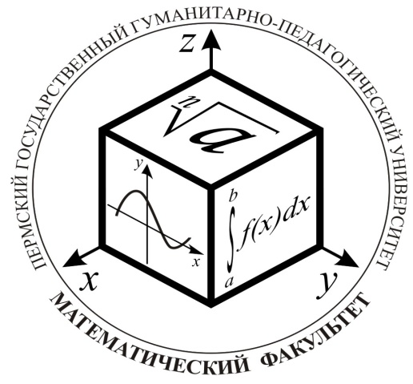**ФГБОУ ВО**

**Пермский государственный**

**гуманитарно-педагогический университет**

**Математический факультет**

**Информационное письмо**

Уважаемые коллеги!

Приглашаем вас принять участие во Всероссийской методико-математической олимпиаде студентов вузов, осуществляющих подготовку по направлению 44.03.01 «Педагогическое образование», профиль «Математика» (или 44.03.05 с двумя профилями подготовки, один из которых – математика), которая состоится

**12–13 апреля 2019 г**.

Для участия в олимпиаде приглашаются команды из четырех студентов вашего вуза. Количество команд, представляющих один вуз, не ограничено.

Олимпиада предполагает *командное* и *личное* первенство. Рекомендации по составу команд: студенты бакалавриата очной формы обучения, изучающие (изучившие) дисциплину «Методика обучения математике» (или дисциплину с аналогичным содержанием). Тематика олимпиады «**Тригонометрия в школьном курсе математики**».

За участие одной команды в олимпиаде взимается оргвзнос в размере   
4800 рублей. Оргвзнос будет направлен на заработную плату составителям заданий олимпиады, печать материалов, организацию кофе-брейк, призы, грамоты и дипломы призёрам олимпиады.

Проживание и питание участников осуществляется за счёт отправляющей стороны.

Время проведения мероприятий олимпиады:

начало – 12 апреля 2019 г. (пятница), 10.00,

окончание – 13 апреля 2019 г. (суббота), 16.30.

Для участия в олимпиаде необходимо зарегистрироваться на сайте Всероссийских студенческих олимпиад: <https://mon-vso.ru> **до 15 марта 2019** г. Пункт 2.3. руководства пользователя поможет выбрать нужную олимпиаду   
(с помощью фильтров «город Пермь», университет ПГГПУ), п. 4 содержит описание процесса регистрации и участия в олимпиаде для участников. Уважаемые коллеги, обратите внимание, что регистрироваться необходимо на олимпиаду «**Всероссийская методико-математическая олимпиада для студентов направлений 44.03.01, 44.03.05**».

Содержание этапов методико-математической олимпиады и домашнее задание будет представлено 25 декабря 2018 г. на сайте Всероссийских студенческих олимпиад: [https://mon-vso.ru](https://mon-vso.ru/).

По всем вопросам об олимпиаде можно обращаться по телефонам:

8 (342) 2 12 75 73 – деканат математического факультета ПГГПУ;

8 908 27 300 90 – Власова Ирина Николаевна, к. п. н., доцент кафедры высшей математики и методики обучения математике ПГГПУ (член оргкомитета олимпиады).

О намерении принять участие в олимпиаде просим сообщить до **20 марта 2019 г.** на адрес электронной почты оргкомитета олимпиады [vlasova@pspu.ru](mailto:vlasova@pspu.ru). Всем командам, желающим принять участие в олимпиаде, будет отправлено официальное приглашение.

С уважением, оргкомитет олимпиады